四川中衡检测技术有限公司
报告书信息网上公示内容填报表
用人单位名称 | 四川瑞益精密无缝钢管有限公司
用人单位地址 | 成都市双流区金桥镇金桥社区三组 |  | 联系人 | 向老师
报告书名称 | 四川瑞益精密无缝钢管有限公司职业病危害因素检测报告 |  | 报告书编号 | ZHJC[职]2025070013号
项目组成员 | 苏浩、杨皓
现场调查人员 | 苏浩 | 现场  调查时间 | 2025.07.03 | 用人单位陪同人员 | 向老师
现场调查照片 | 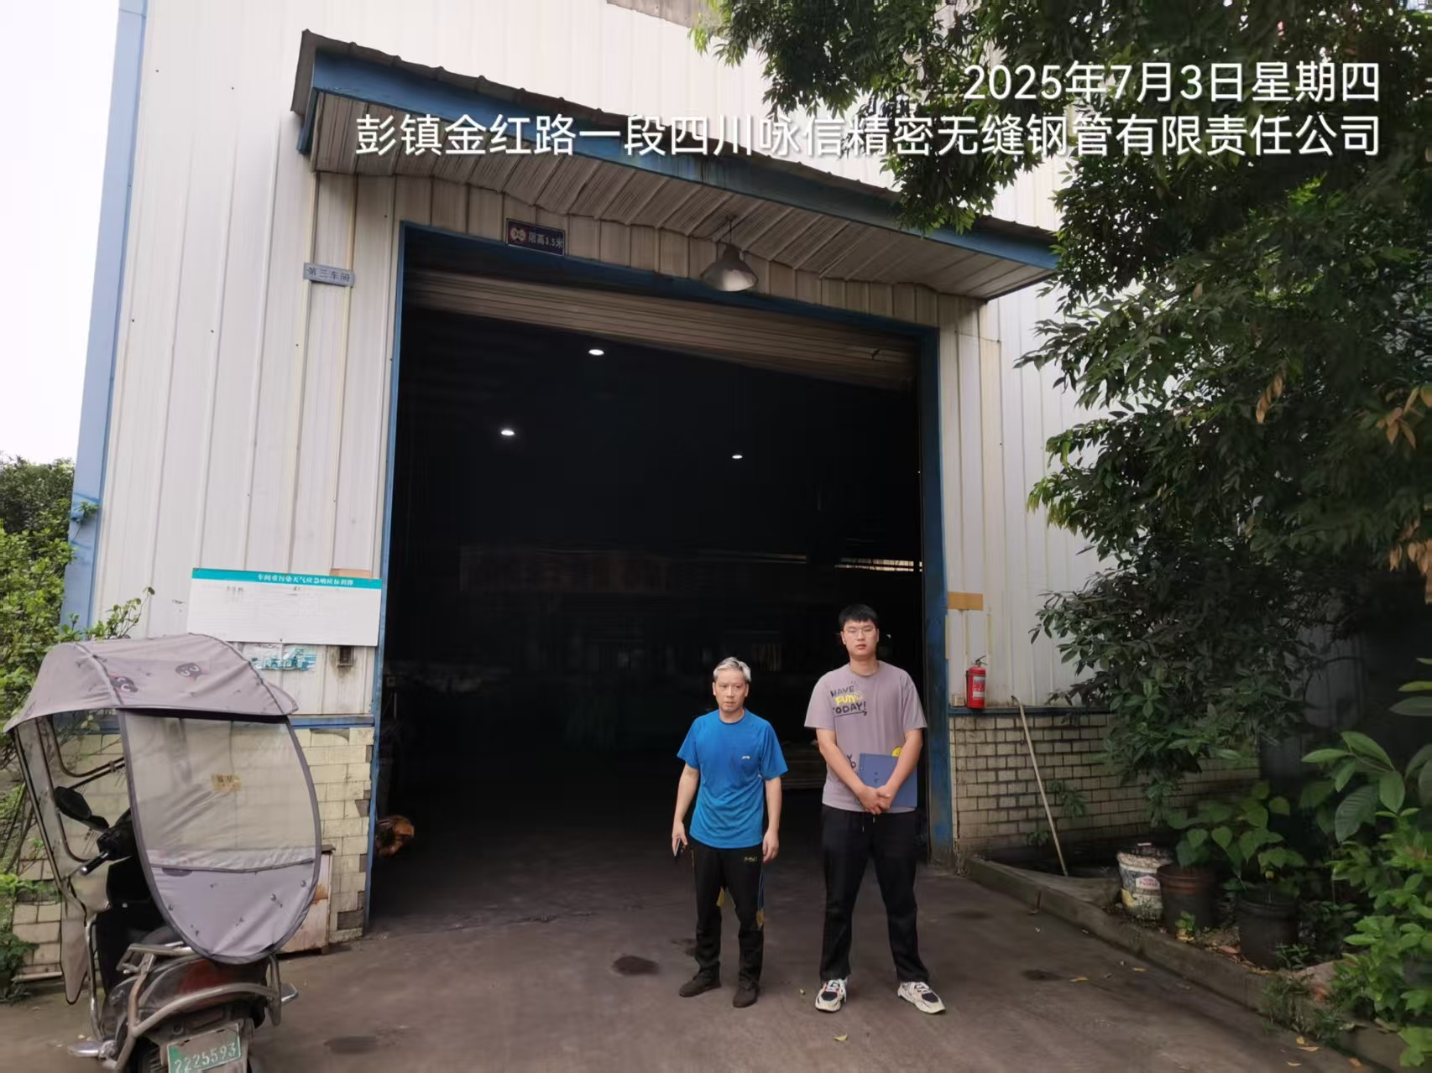
采样与  测量人员 | 苏浩、杨皓 | 采样与  测量时间 | 2025.07.03 | 用人单位陪同人员 | 向老师
采样与  测量照片 | 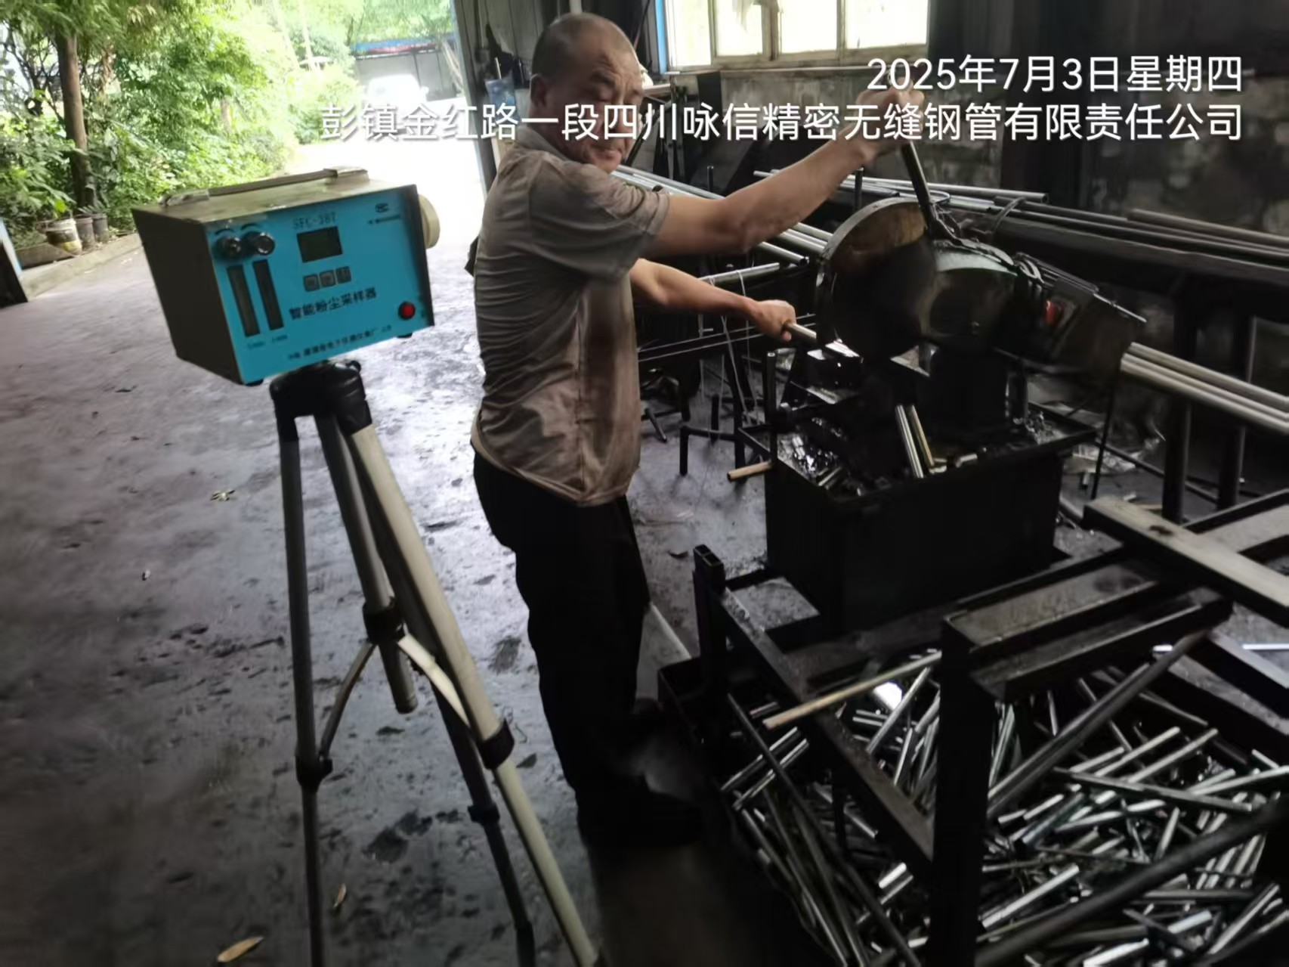
注：现场调查及采样与测量照片，合影照片含企业名称或标识的

